**FOREDGE AI8010M 8 PORT POE SWİTCH TEKNİK ŞARTNAMESİ**

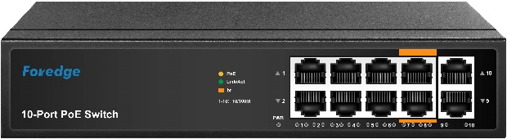

1. Cihaz Aktif PoE Yapısına uygun çalışabilmelidir.
2. Cihaz üzerinde 8 adet 10/100Mbps POE portu (RJ45) ve en az 2 adet 10/100Mbps RJ45 (Uplink) portu bulunmalıdır.
3. Cihaz IEEE802.3 AF/AT/BT desteklemelidir.
4. Cihaz toplam güç kapasitesi 96W olmalıdır.
5. Cihaz uzun mesafe modu akıllı tanıma özelliğini destekleyerek 130 metreye (100M/S) ve 250 metreye (10M/S) kadar adaptif yavaşlama sağlıyor.
6. Cihaz AI PoE otomatik tanıma özelliği ile güç alan portları otomatik olarak algılar, çalışmayan cihazları tespit eder, kapatır ve yeniden başlatır.
7. Cihazın Transfer Modu Store and Forward olmalıdır.
8. Cihaz IEEE802.3af&at standardına uygundur, her port için maksimum 30W PoE gücü sağlar.
9. Cihazın 7-8 numaralı portlar IEEE802.3bt standardını destekler ve maksimum 60W güç sağlayabilir.
10. Cihazın Tüm portlar 6KV yıldırım koruması, PSE kısa devre koruması koruma özelliklerini destekler.
11. Cihaz PoE kısa devre koruması, aşırı akım koruması, aşırı sıcaklık koruması güvenlik önlemlerini destekler.
12. Cihaz Wireless Access pointler, IP Kameralar, IP Telefonlar ve tüm network ekipmanları ile uyumlu olarak çalışabilmelidir
13. Cihazın Toplam Switching kapasitesi 2.0 Gbps olmalıdır.
14. Cihaz 1K MAC Adreslemesi desteğine sahip olmalıdır.
15. Cihazın Paket İletim değerleri 1.49Mpps olmalıdır.
16. Cihaz IEEE 802.3i, IEEE 802.3u, IEEE 802.3x, IEEE 802.3af, IEEE 802.3at, IEEE 802.3bt Network standartlarını desteklemelidir.
17. Cihaz üzerinde bağlantı ve güç durumlarını gösteren link indikatörleri bulunmalıdır.
18. Cihaz üzerinde PoE Bağlantısı durumunu gösteren indikatörü bulunmalıdır.
19. Cihaz çalışma sıcaklığı 0°C ~ 40°C arasında olmalıdır.
20. Cihaz Çalışma nem aralığı 10%~ 90%RH aralığında olmalıdır.
21. Cihaz Masaüstü ve Duvar tipi montaj edilebilir yapıda olmalıdır.
22. Cihazın ölçüleri 210 mm x 152 mm x 40 mm olmalıdır.
23. Cihaz güç girişi AC100-240V 50/60HZ olmalıdır.
24. Cihaz 2 yıl uluslararası üretici garantisine sahip olmalıdır.